Интеграция с ГИИС ДМДК

Переход к организациям ГИИС ДМДК
!!! Перед обновлением рекомендуется завершить все операции по документам ГИИС ДМДК.
Порядок перехода к организациям ГИИС ДМДК.
- Необходимо открыть список организаций ГИИС ДМДК из настроек маркировки ГИИС ДМДК и добавить вручную свою собственную организация (филиал) от имени которой будет выполнятся обмен с ГИИС ДМДК.
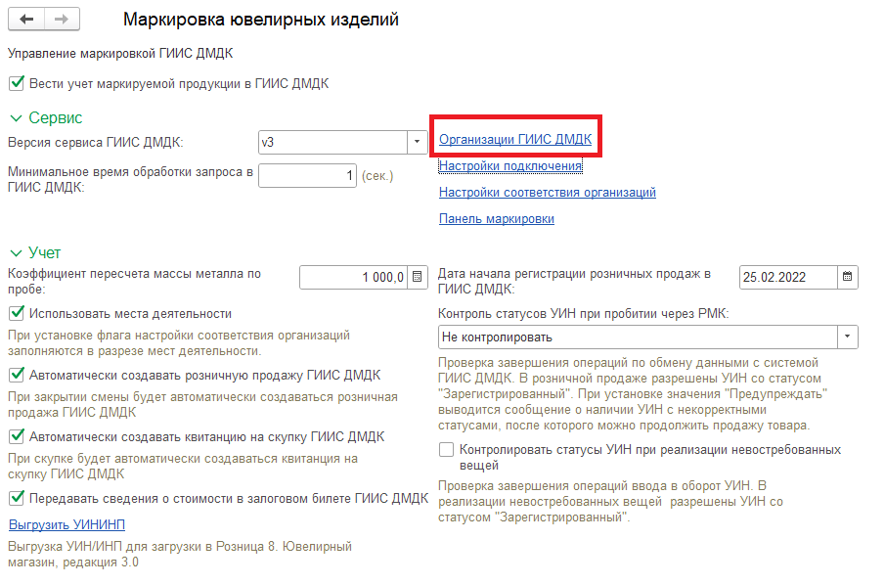

Если уже имеется настройка подключения на свою организацию из раздела НСИ, то можно выполнить загрузку организаций ГИИС ДМДК по ИНН или идентификационному коду (IDTOP) по соответствующей кнопке в списке.
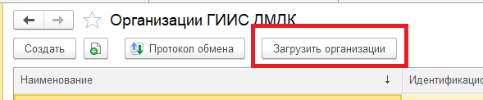

Также можно выполнить загрузку организации (отправителя, получателя) в загруженном из ГИИС ДМДК контракте и спецификации, в случае, если это новый поставщик.

- Настроить соответствие организаций(филиалов) ГИИС ДМДК к организациям базы.

Перед настройкой соответствия, если ведется учет по филиалам (одна организация в базе 1С и несколько организаций в ГИИС ДМДК), то нужно в настройках установить флаг «Использовать места деятельности».
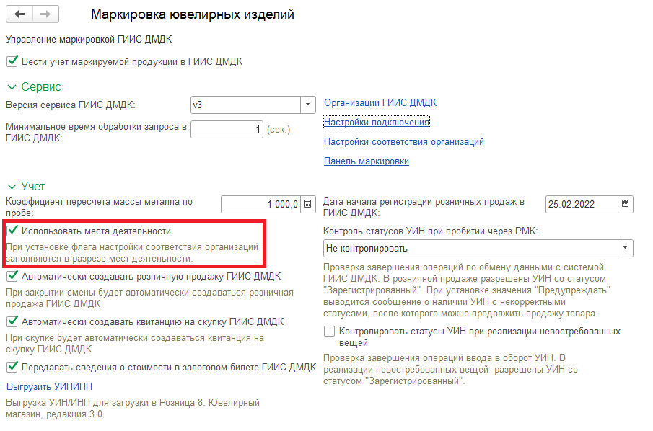

Он позволяет в настройках соответствия организацию гиис дмдк сопоставить к складам.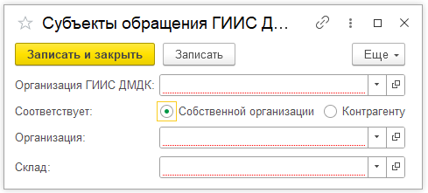

- Для каждой организации ГИИС ДМДК по которой будет выполняться обмен в этой базе необходимо добавить настройки подключения.

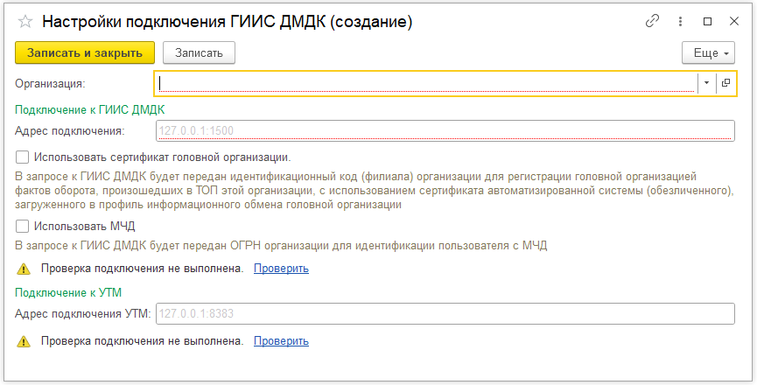

- Теперь во всех новых документах ГИИС ДМДК в полях организация, получатель, отправитель и перевозчик будет заполняться организация ГИИС ДМДК, а не организация из раздела НСИ.
При создании документа ГИИС ДМДК на основании товарного документа или наоборот организация и контрагент будут подставляться по настроенному соответствию.

